МИНИСТЕРСТВО ЦИФРОВОГО РАЗВИТИЯ, СВЯЗИ И

МАССОВЫХ КОММУНИКАЦИЙ РОССИЙСКОЙ ФЕДЕРАЦИИ

Ордена Трудового Красного Знамени

федеральное государственное бюджетное образовательное

учреждение высшего образования

«Московский технический университет связи и информатики»

Кафедра «Информатика»

ОТЧЕТ

по дисциплине «Введение в информационные технологии. Информатика»

Практическая работа №2

«Представление целых и вещественных чисел в памяти компьютера и арифметические действия над ними»

Выполнил: студент группы БЭИ №2201

Хайризаманов У.А.

Вариант 24

Принял: старший преподаватель, Юсков И.О.

г. Москва 2022

# ЗАДАНИЕ 1

Представить целые числа в виде двоичного 8-разрядного числа в дополнительном коде и сложить их. Выполнить проверку в десятичном виде.

ХОД РАБОТЫ

Заданные числа: 98 и -45.

Алгоритм работы:

1. Перевести заданные числа в двоичную систему счисления.
2. Представить их в дополнительном коде.
3. Сложить два числа в дополнительных кодах.
4. Посчитав сумму, отсчитать восемь разрядов, начиная с первого с конца. Это и будет результатом.
5. Выполнить проверку, произведя сложение чисел в десятичной системе счисления и переведя результат в двоичную систему счисления. Полученный результат сравнить с результатом из предыдущего задания.

Решение задания представлено на рисунке 1.

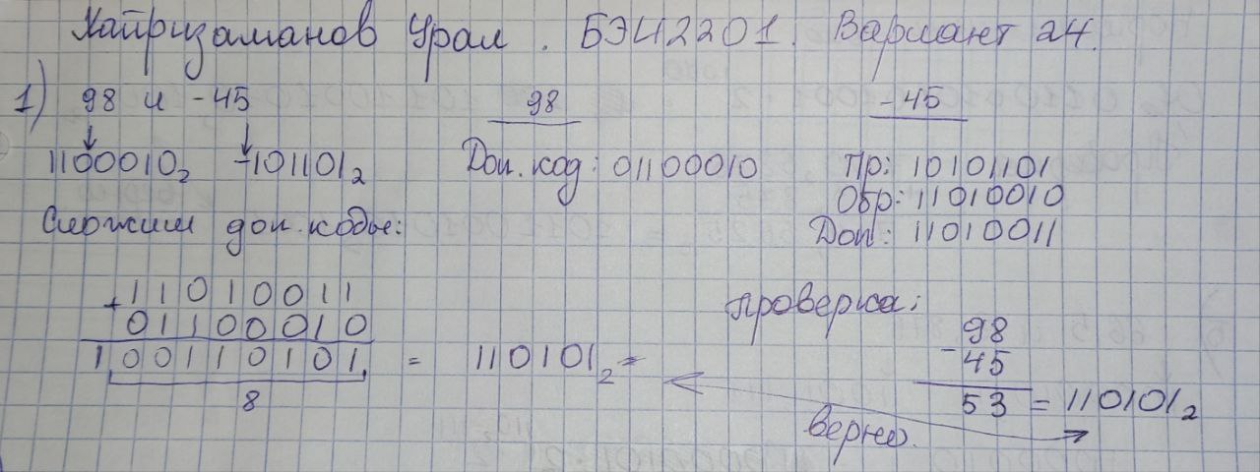

Рисунок 1 – Первое задание

# ЗАДАНИЕ 2

Представить целые десятичные числа в виде двоичных. Умножить двоичные целые числа. Выполнить проверку в десятичном виде.

ХОД РАБОТЫ

Заданные числа: 118 и 41.

Алгоритм работы:

1. Перевести заданные числа в двоичную систему счисления.
2. Перемножить числа в двоичной системе счисления.
3. Выполнить проверку, произведя умножение в десятичной системе счисления и переведя полученный результат в двоичную систему. Сравнить с предыдущим пунктом.

Решение задания представлено на рисунке 2.

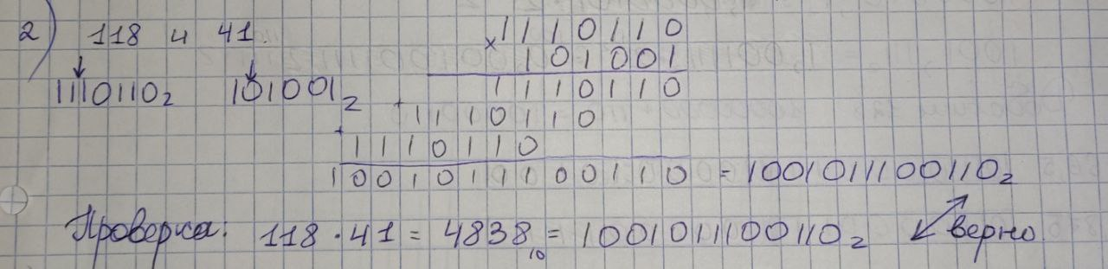

Рисунок 2 – Второе задание

# ЗАДАНИЕ 3

Представить целые десятичные числа в виде двоичных. Разделить двоичные целые числа. Выполнить проверку в десятичном виде.

ХОД РАБОТЫ

Заданные числа: 5900 и 59.

Алгоритм работы:

1. Перевести заданные числа в двоичную систему счисления.
2. Произвести деление чисел в двоичной системе счисления.
3. Выполнить проверку, переведя результат в десятичную систему счисления. Сравнить его с частным, полученным в результате деления десятичных чисел.

Решение задания представлено на рисунке 3.

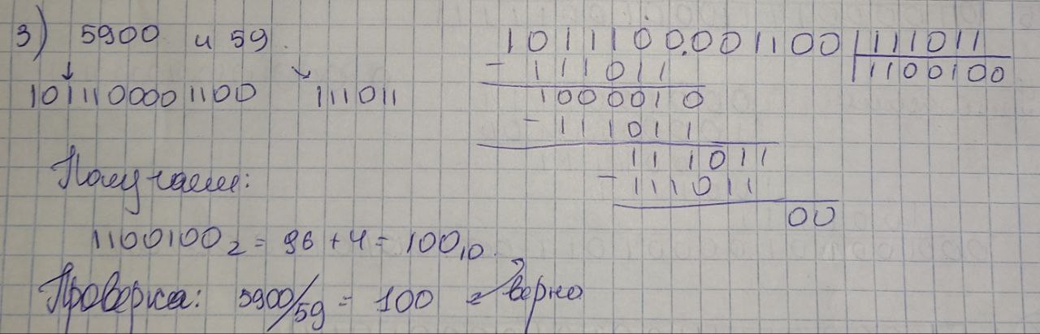

Рисунок 3 – Третье задание

# ЗАДАНИЕ 4

Получить представления вещественных чисел с плавающей запятой в памяти компьютера, а затем сложить и вычесть их. Результаты представить в нормализованном виде. Выполнить проверку в десятичном виде.

ХОД РАБОТЫ

Заданные числа: 700, 6875 и 13,875.

Алгоритм работы:

1. Представим числа в двоичном виде.
2. Нормализуем полученные числа.
3. Приведем порядки обеих чисел в сторону большего порядка со сдвигом.
4. Произведем сложение и вычитание мантисс.
5. Выполним проверку. Вычтем из порядков 127, после чего умножим мантиссу на два в степени полученного порядка. Получим результат.
6. Сложим и вычтем исходные числа в десятичной системе счисления. Результат сравним с тем, что получился в предыдущем пункте.

Решение задания представлено на рисунках 4-5.

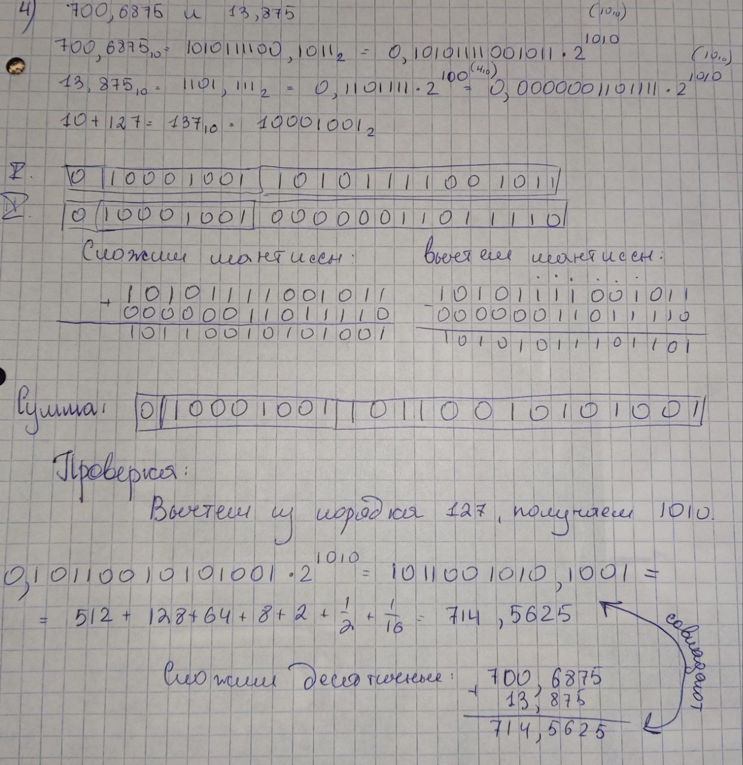

Рисунок 4 – Сложение мантисс

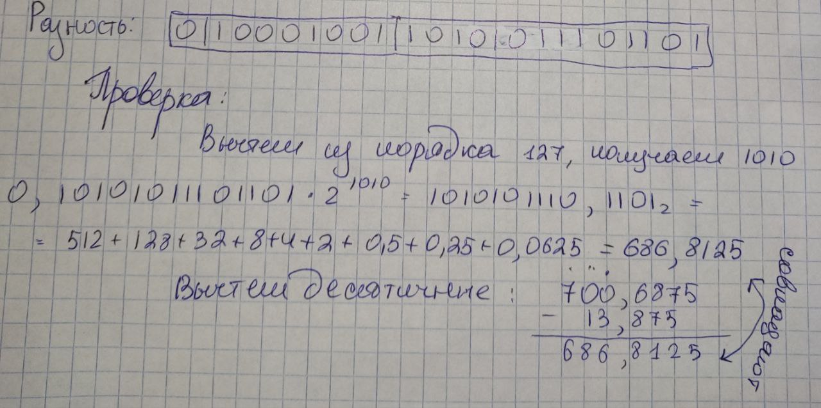

Рисунок 5 – Вычитание мантисс

# ЗАДАНИЕ 5

Получить представления вещественных чисел с плавающей запятой в памяти компьютера и перемножить их. Результаты представить в нормализованном виде. Выполнить проверку в десятичном виде.

ХОД РАБОТЫ

Заданные числа: 66,5 и 9,875.

Алгоритм работы:

1. Представим числа в двоичном виде.
2. Нормализуем полученные числа.
3. Перемножим мантиссы.
4. Сложим порядки мантисс, после чего вычтем из результата 127, поскольку это число добавляется дважды.
5. Выполним проверку. Вычтем из порядка 127, после чего умножим мантиссу на два в степени полученного порядка. Получим результат.
6. Перемножим исходные числа в десятичной системе счисления. Результат сравним с тем, что получился в предыдущем пункте.

Решение задания представлено на рисунке 6.

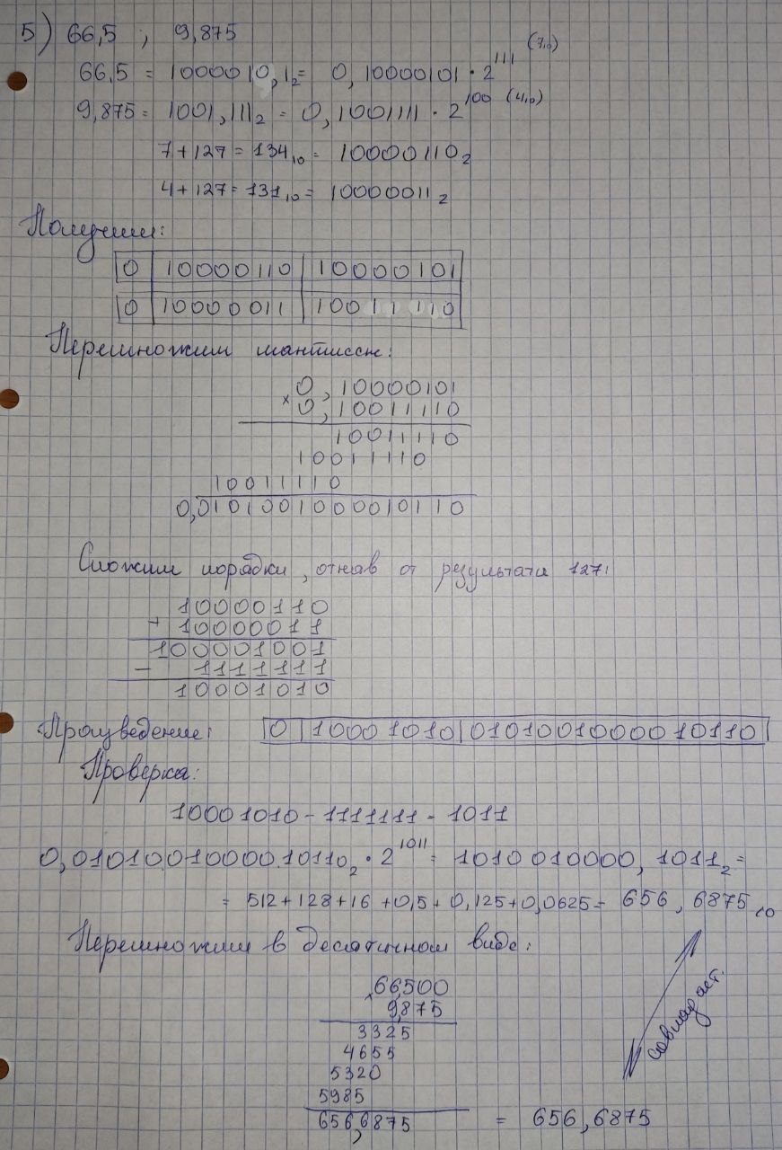

Рисунок 6 – Умножение мантисс

# ЗАДАНИЕ 6

Получить представления вещественных чисел с плавающей запятой в памяти компьютера и перемножить их. Результаты представить в нормализованном виде. Выполнить проверку в десятичном виде.

ХОД РАБОТЫ

Заданные числа: 700, 6875 и 13, 875.

Алгоритм работы:

1. Представим числа в двоичном виде.
2. Нормализуем полученные числа.
3. Произведем деление мантисс.
4. Вычтем порядки мантисс. К результату прибавим 127, поскольку при вычитании это число сократилось.
5. Выполним проверку. Вычтем из порядка 127, после чего умножим мантиссу на два в степени полученного порядка. Получим результат.
6. Разделим исходные числа в десятичной системе счисления. Результат сравним с тем, что получился в предыдущем пункте.

Решение задания представлено на рисунке 7.

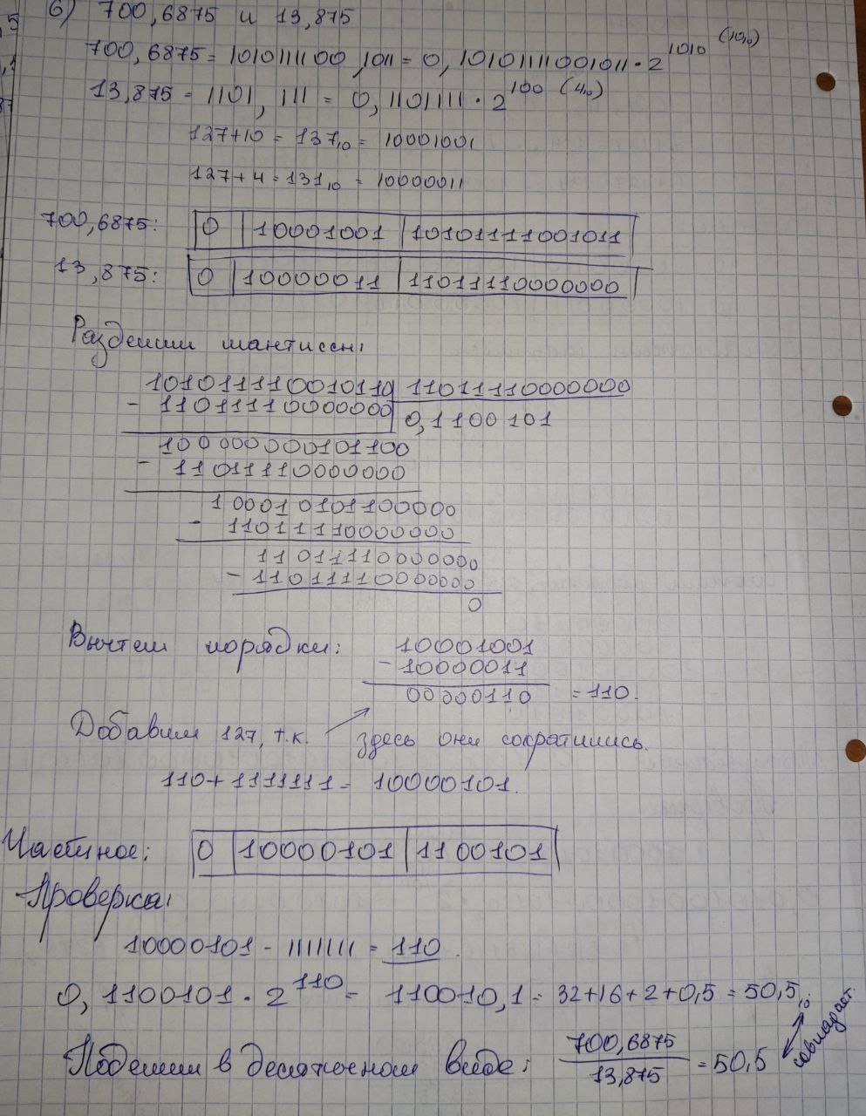

Рисунок 7 – Деление мантисс